短时记忆信息提取实验报告

摘要：以探究斯滕伯格的经典实验“短时记忆信息提取”的实验为实验目标，进一步了解这一经典实验，通过实验数据推断结果是否与经典实验一致。
关键词： 短时记忆 信息提取 系列扫描
- 提要 短时记忆信息提取是当代心理学研究的重要课题，对于短时记忆信息提取的研究不仅对揭示短时记忆的规律进而揭示信息加工规律有重要作用，而且对人工智能的研究有直接意义。本文论述了有关短时记忆信息提取研究的历史与现状，对短时记忆信息提取的诸多模式（从头至尾的串行加工模式、自动停止的串行加工模式、平行加工模式、直通──搜寻双重模式、直通模式）进行了剖析，指出其理论意义及局限性，并在此基础上提出本课题深化研究的思想设计。 短时记忆信息提取在近几十年内始终是认知心理学研究的重要课题之一。所谓信息提取， 又称检索，指把储存在假定的记忆系统中的特定信息取出来以便使用（朱智贤，1989）。在短时记忆领域中信息提取研究的开先河者是心理学家S.Sternberg。也正是他的研究，为本领域的深化奠基了基础。
本次实验通过测定山西师范大学22名被试对不同长度识记数字的检查项目的再认，重复Sternberg著名的短时记忆信息提取实验
2方法
2.1被试 山西师范大学心理系09级学生22名。
2.2 仪器 计算机
2.3 程序 （1）阅读指导语：本实验为短时记忆实验。屏幕先呈现一个或几个数字（0－9）并记住，然后计算机将呈现一个字符，这时要求你判断这个数字（0－9）之前看过。看过点击按Q键；没有看过的，就用右手按P键。注意：在保证判断正确的前提下，再进行按键反应，要求判断即快又准为好。
（2）明白上述指导语后，单击“开始实验”准备实验。
（3）实验结束，被试输入存放数据的文件名、被试姓名、性别和年龄等信息，输入完毕后，按“确定”按钮，结束实验。更换被试，重复以上实验。
3 结果数据分析
3.1 以不同自变量之间的差异性检验结果
对反应类型与记忆集两个自变量进行多因素方差分析，结果见表表2 记忆集与反应类型两个自变量的差异性检验结果
变异源 | III型平方和 | 自由度 | 均方 | F值 | p
记忆集 | 1436649.001 | 3 | 478883.000 | 6.285 | .000
反应类型 | 399335.638 | 1 | 399335.638 | 5.241 | .023
记忆集 * 反应类型 | 1956881.990 | 7 | 279554.570 | 3.638 | .001
主效应反应类型（F=5.241，p=.023＜0.05）差异显著，表明在是反应和否反应下反应时不同，说明了短时记忆信息提取方式不是平行扫描；记忆集主效应（F=6.285，p=.000＜0.05）显著，表明在不同记忆集水平下反应时不同是系列扫描，反应类型和记忆集交互作用（p=.001＜0.05）显著
3.2 记忆集六种不同反应条件下得是反应和否反应反应时的描述统计结果见表
描述统计量
 | N | 极小值 | 极大值 | 均值 | 标准差
记忆集1是反应RT | 22 | 275.40 | 818.30 | 501.0227 | 136.86009
记忆集1否反应RT | 22 | 343.60 | 1279.30 | 644.3273 | 230.11117
记忆集2是反应RT | 22 | 339.80 | 1190.00 | 661.1682 | 232.67952
记忆集2否反应RT | 22 | 386.80 | 1328.00 | 701.3000 | 237.73097
记忆集4是反应RT | 22 | 400.40 | 1318.80 | 724.8864 | 230.34064
记忆集4否反应RT | 22 | 419.80 | 2449.30 | 888.8091 | 474.97010
记忆集6是反应RT | 22 | 421.80 | 1230.50 | 765.6455 | 240.90089
记忆集6否反应RT | 22 | 507.60 | 1900.30 | 797.8182 | 312.35497
有效的 N （列表状态） | 22
由图可知，在“否”的反应条件下得反应时长于“是”条件的反应时， 在是反应下，反应时随记忆集的增大而增加，但在否反应下，两者之间又没有线性关系。
3.3 以记忆集大小为X轴，以平均反应时为Y轴作图
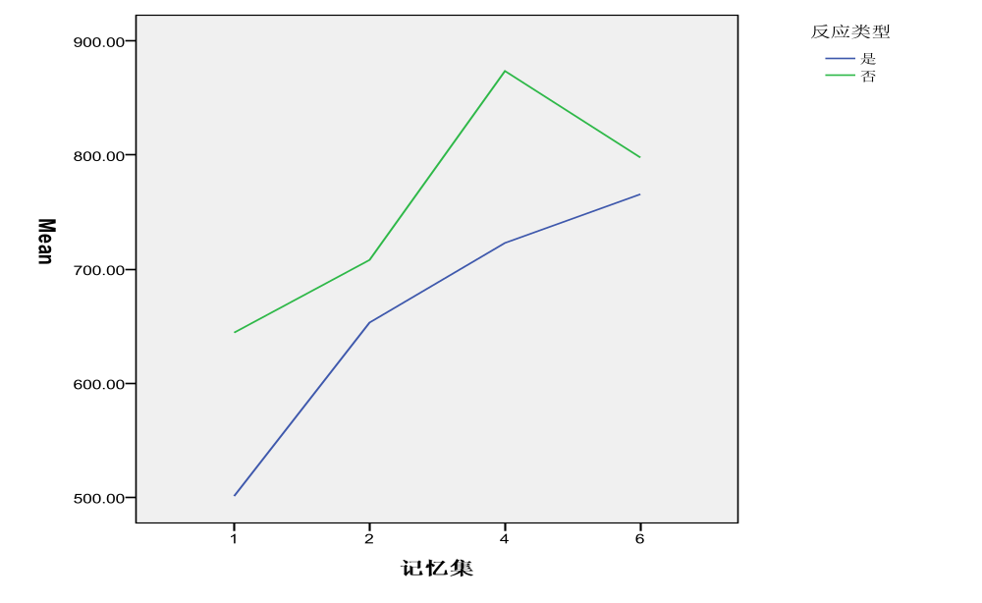图1 记忆集与是、否反应平均反应时的关系的线形图
通过以上分析，说明本实验只体现了系列扫描趋势，但不能证明Sternberg的研究结果——完全系列扫描。
4 讨论
4.1 本次实验的自变量为不同的记忆集；反应时应随记忆集的增大而增加，短时记忆信息提取是完全系列扫描
4.2 系列搜索，指如果呈现刺激的长短时对再认反应时有显著的影响；并且随着刺激长度的增加，再认反应时延长，则说明短时记忆的搜索方式是系列搜索；本次实验的假设是，随着记忆项目长度的增加，被试的反应时也随着增加。从以上两个图中我们可以清楚的看到，两位被试的反应时间并没有完全随着记忆项目长度的增加而随着增加
4.3 原因之一在于练习误差。本身我是作为被试的，刚刚开始的时候还有点不适应，但是做到最后的时候，已经很顺手了，基本上目标刺激一出现的时候就能马上做出判断，此外我还觉得整个实验过程比较长，有足够的练习时间；
4.4 可能的原因——被试自己的编码。作为被试之一，在实验的时候，当刺激呈现的时候，我就根据数字的大小把它们编成一个顺序，按数字的大小。当目标刺激出现的时候，我在大脑中搜索的时候，就觉得非常顺利，自我感觉并没有因为记忆集的变大而有所提取困难。其实在这个时候，我就觉得好像并不是像Sternberg所说的那样，要将所有的项目都搜索完，我自己在做的时候就觉得在脑子里搜索的时候，搜索到目标刺激的时候就停止了。但是我不知道，是不是与搜索的时间极短有关系，我本身就没有觉察到；
4.5 此外，我觉得，被试都是经过高考选拔的大学生，记忆水平可能很强，从本质上来说也是练习误差的另外一种反映，被试学习能力很快；
4.6 由于环境因素的干扰，相对吵杂，被试本身一味最求快速准确也是影响实验结果的一个因素
结果：反应时应随记忆集的增大而增加，短时记忆信息提取是完全系列扫描

参考文献
1 黄希庭 . 影响短时记忆信息提取的因素研究. 心理学探新 .2001 (3)；
2 杨治良主编，《实验心理学》，浙江教育出版社，p151-154

短时记忆的信息提取
实验报告

专业： 心 理 学
姓名： 德豪润
学号：0915020105
日期：2011-11-26

